(完整版)Python题库优质
一、选择题
1．下面的Python程序段运行后的输出结果是（ ）
List=[‘10’,25,’猕猴桃’,9,65]
Print（List[3]）
A．25 B．’猕猴桃’ C．猕猴桃 D．9
2．已知a=-2，b=10/3,则python表达式round(b,1)+abs(a)的值为（ ）
A．1.3 B．5.33 C．5.4 D．5.3
3．计算机能直接接收和执行的程序设计语言为（ ）
A．Visual Basic语言 B．Python语言 C．机器语言 D．自然语言
4．小明想要通过编程来解决由昆明到景东锦屏耗时最短行程问题时，最核心的工作是（ ）
A．设计出解决问题的算法 B．设计出解决问题的PPT
C．编写出Python代码 D．选择一种编程软件
5．检测输入的四位整数abcd是否满足下述关系：（ab+cd）（ab+cd）=abcd。实现上述功能的python程序代码如下：
k=int（input（“输入一个四位数：”））
①
y=k%100
if ② ：
print（“符合”）
else：
print（“不符合”）
划线处应填入的代码是（ ）
A．①x=k/100 ②（x+y）*2！=k B．①x=k//100 ②（x+y）*2==k
C．①x=k/100 ②（x+y）**2！=k D．①x=k//100 ②（x+y）**2==k
6．有如下python程序段：
a="Doing is better than saying ."
print(r"\n"+a[ :15])
该程序运行后，输出的结果是（ ）
A．直接输出：' \nDoing is better '
B．直接输出：\nDoing is better th
C．直接输出：\nDoing is better
D．先换行，然后在新的一行中输出：Doing is better
7．下列序列拼接错误的是（）
A．list = [ None ] * 4
B．msg = “Python”, ”语言”
C．tup = “/”.join( ( “123”, ”234” ) )
D．set = { 1, 2, 3 } + { 4, 5, 6 }
8．下面哪个不是Python合法的标识符（ ）
A．int_3 B．print
C．count D．__name__
9．在Python中，已知a=3，b=5，运行下列程序段后，a和b的值为
a = a * b
b = a // b
a = a // b
A．a=3 b=5 B．a=15 b=3 C．a=5 b=5 D．a=5 b=3
10．以下python程序段运行后，y的值是（ ）
x=3
if x > 3 :
y=2*x
else :
y=3*x+1
print(y)
A．10 B．5 C．25 D．26
11．以下python程序段运行后，s的值是（ ）
n=0
s=0
while s <= 10：
n=n+3
s=s+n
print (s)
A．0 B．3 C．18 D．30
12．在Python中，表达式（21%4）+3的值是（ ）
A．2 B．4 C．6 D．8
13．Python文件的后缀名是（ ）
A．pdf B．do C．pass D．py
14．Python表达式“50-50%6*5//2**2”的结果为（ ）
A．48 B．25 C．0 D．45
15．在Python中print(-14//4)的运行结果是（ ）。
A．-4 B．-3.5 C．2 D．-2
二、程序填空
16．小金同学学完了进制转换后，对课后的不同进制的加减法很是头疼，爱动脑筋的小金突发奇想，能不能用python程序来完成这些作业呢？请帮小金完成代码编程.
def convert(s):
m=0
le=len(s)
key=s[le-1]
if key=="B":
n=2
elif key=="D":

else:
n=16
i=0
while i<=le-2:
c=s[le-1-i]
if c>="0"and c<="9":
a=ord(c)-ord("0")
elif c>="A"and c<="F":
a=ord(c)-ord("A")+10

i+=1
return m
s=input("请输入算式")
result=0;suanfu1="";suanfu2="";s1=""
for i in range(len(s)):
c=s[i]
if c=="+" or c=="-" or c=="=":

suanfu1=suanfu2
suanfu2=c
if suanfu1=="":
result=t
if suanfu1=="+":
result=result+t
if suanfu1=="-":
result=result-t
s1=""
else:
s1=s1+c
print("计算结果为"+str(result)+"D")
（1）将程序横线处补充完整
（2）如输入“1110B+10D-30H=”则输出结果为 。
17．阅读程序。观察使用随机数求解百钱白鸡问题的代码并回答问题。
百千白鸡问题是经典的数学问题，原题为“鸡翁一，值钱五；鸡母一，值钱三；鸡雏三，值钱一；百钱买百鸡，则翁、母、雏各几何？”翻译过来，意思是公鸡一个五块钱，母鸡一个三块钱，小鸡三个一块钱，现在要用一百块钱买一百只鸡，问公鸡、母鸡、小鸡各多少只？
import random
while True:
x=random.randrange(0,20)
y=random.randrange(0,33)
z=random.randrange(0,100)
if 5*x+3*y+z/3==100 and x+y+z==100:
print('公鸡',x)
print('母鸡',y)
print('小鸡',z)
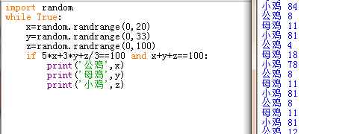
（1）Python中导入库文件的命令是 。
（2）random.randrange(0,20)生成的随机数的范围是 。
（3）如果不想写类似random.randrange(0,20)这么长的句子，可以修改程序中的第一行为

（4）while True 的作用是 。
（5）如果while True造成程序无法停止，我们可以在程序中添加一行 。
18．现在有一个程序用来解决以下问题：如果有总量共1020个西瓜，第一天卖掉总数的一半后多卖出了两个，以后每天卖剩下的一半多两个，那么几天以后卖完呢？
请将下列程序补充完整。
tc=1020
c=0
while :
tc=tc-(tc/2+2)

print(c)
19．程序设计：唐三藏又被妖怪抓走了，这次孙悟空还是没打得过妖怪，于是来求观音菩萨。观音菩萨告诉孙悟空，在天庭里身高正好为1000米的那位神仙可以降伏此妖。于是悟空立刻来到天上，在玉皇大帝的神仙册上看到了按身高从矮到高排列有10000个神仙。由于时间紧迫，悟空想用最短的时间找到这位神仙，这样才可以尽快解救唐僧。
代码如下：
List＝list(map(int，input(“请按身高递增顺序依次输入10000个神仙的身高”).split()))
left＝1
right＝10000
while ①
mid＝ ②
if List[mid]＝＝1000:
③
elif List[mid]＜1000:
④
else:
⑤
print(“能帮孙悟空的神仙在第｛0｝位上”.format(mid＋l))
（1）程序代码中①处正确的代码是（ ）。
A．left＜right B．left＜＝right C．left!＝right D．left＞right
（2）程序代码中②处正确的代码是（ ）。
A．(left＋right)/2 B．(left＋right)\2
C．(left＋right)//2 D．(left＋right)\\2
（3）程序代码中③处正确的代码是（ ）。
A．pass B．print(mid)z C．break D．continue
（4）程序代码中④处正确的代码是（ ）。-
A．left＝mid B．right＝mid C．left＝mid＋1 D．right＝mid-1
（5）程序代码中⑤处正确的代码是（ ）。
A．left＝mid B．right＝mid C．left＝mid＋1 D．right＝mid-1
20．输入三个同学的成绩，然后大到小排列。
21．程序分析题
学校举行校园歌手大赛，评委由6人组成。评分方法：去掉一个最高分和一 个最低分，计算其余4位评委的平均分，作为选手的最终得分。max记录最高分； min记录最低分； s记录六位评委的总分； aver记录最终得分。
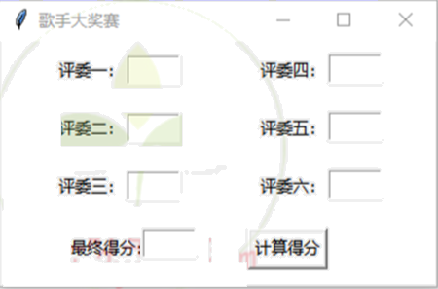
第1步：从文本框中分别读入6位评委的打分并依次存入到a(1)至a(6)中
第2步：将第1位评委的打分a(1)分别赋给最高分max ，最低分min和总分S
第3步：利用循环结构把另外5位评委的打分累加给s从而求出6位评委的总分s ，同时把5位评委的打分与max和min进行比较，得出6位评委中的最高分max和最低分min。
第4步：从总分中s中去掉最高分max和最低分min，求出其他4位评委的平均分aver作为选手的最终得分。
max=a[0]
min=a[0]
s=0
for i in range(6) :
s=s+a[i]
if a[i]>max:
max=a[ i]
if a[i] <min:
min=a[ i]
aver=( )/4
(1)在引用tkinter模块进行界面设计的过程中，窗体中录入评委打分的对象是由 控件生成的。
A．Entry B．Label C．Frame D．Button
(2)题目中算法描述采用的是 A、自然语言B、伪代码 C、流程图 D、.N-S图
(3)下列程序代码片段对应于算法描述中的第2步至第4步。请填写片段中空白处的表达式填写完整

【参考答案】***试卷处理标记，请不要删除

一、选择题

1．D
【详解】
本题主要考查Python程序的执行。列表的索引是从0开始的，故List[3]=9，故段运行后的输出结果是9，故本题选D选项。
解析：D
【详解】
本题主要考查Python程序的执行。列表的索引是从0开始的，故List[3]=9，故段运行后的输出结果是9，故本题选D选项。
2．D
【详解】
本题主要考查Python表达式的运算。round(x,n)方法返回 x 的小数点四舍五入到n个数字，abs是求绝对值，已知a=-2，b=10/3，则表达式round(b,1)+abs(
解析：D
【详解】
本题主要考查Python表达式的运算。round(x,n)方法返回 x 的小数点四舍五入到n个数字，abs是求绝对值，已知a=-2，b=10/3，则表达式round(b,1)+abs(a)=3.3+2=5.3，故本题选D选项。
3．C
【详解】
本题主要考查程序设计语言。Visual Basic语言、Python语言是高级语言，计算机能直接接收和执行的程序设计语言为机器语言，故本题选C选项。
解析：C
【详解】
本题主要考查程序设计语言。Visual Basic语言、Python语言是高级语言，计算机能直接接收和执行的程序设计语言为机器语言，故本题选C选项。
4．A
【详解】
本题考查的是计算机解决问题。计算机解决问题的步骤：分析问题、设计算法、编写程序、调试运行、检测结果，其中最核心的步骤是设计算法。故本题应选A。
解析：A
【详解】
本题考查的是计算机解决问题。计算机解决问题的步骤：分析问题、设计算法、编写程序、调试运行、检测结果，其中最核心的步骤是设计算法。故本题应选A。
5．D
【详解】
本题主要考查Python程序的调试。检测是否满足关系（ab+cd）（ab+cd）=a，需要将ab与cd取出来，ab=abcd // 100，cd=abcd %100，故第一空填x=k/
解析：D
【详解】
本题主要考查Python程序的调试。检测是否满足关系（ab+cd）（ab+cd）=a，需要将ab与cd取出来，ab=abcd // 100，cd=abcd %100，故第一空填x=k//100，第二空判断是否满足（ab+cd）（ab+cd）=a，故第二空填（x+y）**2==k，故本题选D选项。
6．C
【详解】
本题主要考查Python程序运行。r 标识 \ 后面的字符不转义，a[ :15]表示从a的右边往左第15位到最左边全部输出，故该程序运行后，输出的结果是直接输出：\nDoing is
解析：C
【详解】
本题主要考查Python程序运行。r 标识 \ 后面的字符不转义，a[ :15]表示从a的右边往左第15位到最左边全部输出，故该程序运行后，输出的结果是直接输出：\nDoing is better，故本题选C选项。
7．D
【详解】
本题主要考查Python序列拼接运算。set = {} 生成的是字典类型，而不是集合类型，不支持使用+，故本题选D选项。
解析：D
【详解】
本题主要考查Python序列拼接运算。set = {} 生成的是字典类型，而不是集合类型，不支持使用+，故本题选D选项。
8．B
【详解】
本题主要考查Python变量的命名。变量的命名规则有：只能以字母或下划线开头，不能包含特殊符号，不能是关键字。print是Python的关键字，不是合法的标识符，故本题选B选项。
解析：B
【详解】
本题主要考查Python变量的命名。变量的命名规则有：只能以字母或下划线开头，不能包含特殊符号，不能是关键字。print是Python的关键字，不是合法的标识符，故本题选B选项。
9．D
【详解】
本题主要考查Python表达式的运行。a=3，b=5，a = a * b=15，b = a // b=15//5=3，a = a // b=15//3=5，故运行下列程序段后，a和b的
解析：D
【详解】
本题主要考查Python表达式的运行。a=3，b=5，a = a * b=15，b = a // b=15//5=3，a = a // b=15//3=5，故运行下列程序段后，a和b的值为a=5 b=3，故本题选D选项。
10．A
【详解】
本题主要考查Python程序的执行。x=3，不满足x>3，执行y=3*x+1=10，故本题选A选项。
解析：A
【详解】
本题主要考查Python程序的执行。x=3，不满足x>3，执行y=3*x+1=10，故本题选A选项。
11．C
【详解】
本题主要考查Python程序的执行。n=0，s=0，循环条件是s<=10，则循环结束时，n=n+3=0+3+3+3=9，s=s+n=0+3+6+9=18，故程序结束后，s的值是18，故
解析：C
【详解】
本题主要考查Python程序的执行。n=0，s=0，循环条件是s<=10，则循环结束时，n=n+3=0+3+3+3=9，s=s+n=0+3+6+9=18，故程序结束后，s的值是18，故本题选C选项。
12．B
【详解】
本题考查的是Python表达式。%是求余，故（21%4）+3=1+3=4，选项B正确。
解析：B
【详解】
本题考查的是Python表达式。%是求余，故（21%4）+3=1+3=4，选项B正确。
13．D
【详解】
本题主要考查Python文件知识点。Python文件的后缀名是py，故本题选D选项。
解析：D
【详解】
本题主要考查Python文件知识点。Python文件的后缀名是py，故本题选D选项。
14．A
【详解】
本题主要考查Python表达式的运算。50-50%6*5//2**2=50-2*5//4=50-10//4=48，故本题选A选项。
解析：A
【详解】
本题主要考查Python表达式的运算。50-50%6*5//2**2=50-2*5//4=50-10//4=48，故本题选A选项。
15．A
【详解】
本题主要考查Python表达式的运算。运算符//表示向下取整，-14//4=-4，14//4=3，故本题选A选项。
解析：A
【详解】
本题主要考查Python表达式的运算。运算符//表示向下取整，-14//4=-4，14//4=3，故本题选A选项。
二、程序填空

16．n=10 m=m+(n**(le-2-i))*a t=convert(s1) -24D
【详解】
本题主要考查Python程序的执行与调试。①二进制的权值是2，十进制的权值是10，十六进制的权值是16，此处是十进制的情况，故填n=10。②二进制、十六进制转化为十进制的方法是“按权展开、逐项相加”，从右往左加，变量i的初值等于0，故此处要变换为le-2-i，故此处填m=m+(n**(le-2-i))*a。③当字符c是“+”、“-”、“=”时，则表明第一个运算数已全部保存到变量s1中，此处需要将其转化为十进制保存到变量t中，故填t=convert(s1)。④1110B转化为十进制数是14D，30H转化为十进制数是48D，故1110B+10D-30H=-24D。
17．import 0~19（包括0和19） import random as r 让程序无限循环 break;
【详解】
本题主要考查Python程序的执行与调试。①Python中导入库文件的命令是import，如import random。②random.randrange(0,20)生成的随机数的范围是0~19（包括0和19）。③如果不想写类似random.randrange(0,20)这么长的句子，可以修改程序中的第一行为import random as r（给random取个简单的别名）。④while True 的作用是让程序无限循环。⑤如果while True造成程序无法停止，我们可以在程序中添加一行break;（满足条件后，执行break;可以跳出循环）。
18．tc>0 c=c+1 或者c+=1
【详解】
本题主要考查Python程序执行与调试。①变量tc保存西瓜数量，当tc大于0时，一直循环，故第一空填tc>0。②变量c保存天数，每循环一次，变量c递增1，故第二空填c=c+1 或者c+=1。
19．B C C C D
【详解】
本题主要考查二分查找算法及Python程序实现。①二分查找的循环条件是left＜＝right，故选B选项。②此处是取中间值，需要整除2，故填(left＋right)//2 ，故选C选项。③如果mid对应的列表值是1000，表示已找到，则用break跳出循环，选C选项。④如果mid对应的列表值小于1000，则需要更新left的值为mid+1继续循环，选C选项。⑤否则更新right的值为mid-1，选D选项。
20．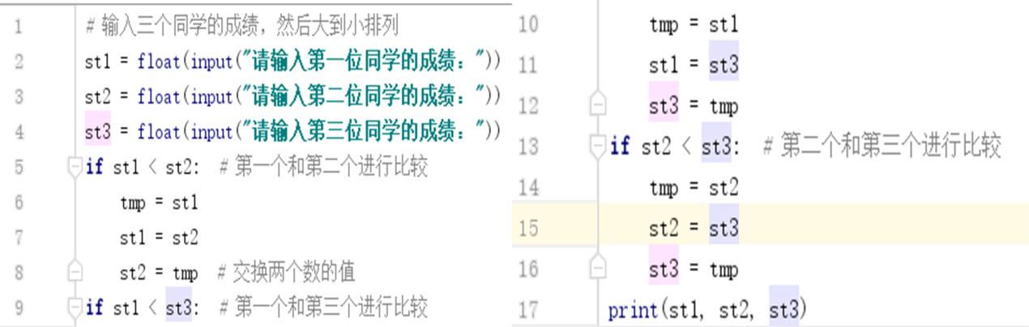
【详解】
本题主要考查程序设计与实现。可以使用Python程序实现题干要求：
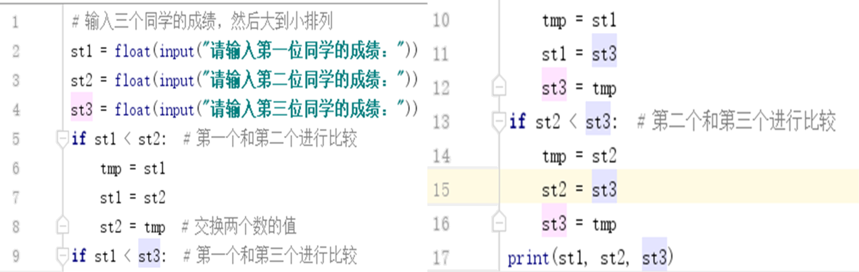
21．A A s-max-min
【详解】
本题主要考查Python程序的执行与调试。①在引用tkinter模块进行界面设计的过程中，窗体中录入评委打分的对象是由Entry控件生成的（Entry 是Tkinter 用来接收字符串等输入的控件，该控件允许用户输入一行文字），故选A选项。②题目中算法描述采用的是伪代码，故选A选项。③从总分中s中去掉最高分max和最低分min，求出其他4位评委的平均分aver作为选手的最终得分，故此处填s-max-min。

